

JU**M** NI**T**O

**W**

**T**

**F**

**S**

**S**

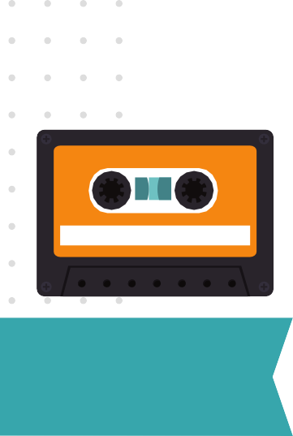

2022